5장. 입력으로 목록 항목 추가하기
TextInput과 버튼으로 FlatList 데이터를 늘리기
학습 목표 TextInput 입력값을 이용해 새 데이터를 만들고, 버튼 클릭으로 FlatList 목록에 새 항목을 추가하는 방법을 이해한다.
실습 범위 이 장은 목록 추가 기능에 집중한다. 수정, 삭제, 서버 저장 같은 기능은 뒤 장에서 다룰 수 있도록 남겨 둔다.

5.1 왜 목록 추가 기능이 필요한가
chapter 04에서는 준비된 배열 데이터를 FlatList로 화면에 보여 주는 데 집중했다. 하지만 실제 앱에서는 사용자가 직접 새로운 데이터를 만들어 목록에 넣는 경우가 많다.
메모 앱의 새 할 일, 연락처 앱의 새 사람, 커뮤니티 앱의 새 항목처럼 입력과 목록 추가는 매우 자주 등장하는 조합이다. 이번 장에서는 그 가장 기본적인 패턴을 작은 예제로 익힌다.
- 운영체제: Windows
- 실행 대상: Android 에뮬레이터
- 학습 범위: 입력 상태와 목록 추가

5.2 준비 환경과 패키지
이번 예제도 Expo 기본 프로젝트 위에서 진행한다. 입력값을 저장하는 상태와 목록 배열 상태를 함께 관리하는 구조만으로도 충분히 실용적인 예제를 만들 수 있다.
패키지 | 버전
expo | ~57.0.7
expo-status-bar | ~57.0.1
react | 19.2.3
react-native | 0.86.0
TIP 목록 추가 기능을 만들 때는 먼저 입력값을 비우는 타이밍과, 새 항목을 배열 앞이나 뒤 중 어디에 넣을지를 분명히 정해 두면 흐름이 훨씬 명확해진다.

5.3 예제 프로젝트 실행
chapter 05 예제는 입력창에 이름을 적고 추가 버튼을 누르면, 그 이름이 새 프로필 카드가 되어 목록의 맨 앞에 나타난다. 사용자는 자신의 입력이 목록 구조를 직접 바꾸는 장면을 바로 확인할 수 있다.
실행 명령
cd chapters/05_입력으로_목록_항목_추가하기/examples/expo-add-list-item
npm install
npx expo start --android
앱을 실행한 뒤 입력창에 임의의 이름을 입력하고 추가 버튼을 눌러 보자. 새 카드가 곧바로 맨 위에 들어오면 상태 갱신과 목록 재렌더링이 정상적으로 이어진 것이다.

5.4 입력값으로 새 항목 만들기
이번 예제의 핵심은 입력 상태와 목록 상태를 함께 다루는 것이다. 사용자가 입력창에 적은 문자열을 바탕으로 새 객체를 만들고, 이를 기존 배열 앞쪽에 붙인 뒤, FlatList가 다시 그려지도록 만든다.
App.js
import { StatusBar } from 'expo-status-bar';
import { useState } from 'react';
import { FlatList, Image, Pressable, SafeAreaView, StyleSheet, Text, TextInput, View } from 'react-native'; ①

export default function App() {
const [profiles, setProfiles] = useState(initialProfiles);
const [nickname, setNickname] = useState(''); ②

const addProfile = () => {
const trimmedName = nickname.trim(); ③
if (!trimmedName) {
return;
}

const newProfile = {
id: String(Date.now()),
name: trimmedName, ④
role: 'New FlatList Member',
following: false,
};

setProfiles((currentProfiles) => [newProfile, ...currentProfiles]); ⑤
setNickname('');
};

return (
<SafeAreaView style={styles.screen}>
<TextInput value={nickname} onChangeText={setNickname} />
<Pressable onPress={addProfile}> ⑥
<Text>추가</Text>
</Pressable>
<FlatList data={profiles} />
</SafeAreaView>
);
}
코드 스니펫 해설
① 이번 장에서는 기존 FlatList 구조에 TextInput이 추가된다. 이제 화면은 단순히 데이터를 보여 주는 수준을 넘어, 사용자의 입력을 받아 새로운 데이터를 만들어 낼 수 있게 된다.
② nickname 상태는 입력창의 현재 값을 저장한다. 목록 상태와 별도로 입력 상태를 분리해 두면, 사용자가 무엇을 입력 중인지와 이미 저장된 목록 데이터를 명확히 나눠 관리할 수 있다.
③ trim을 거치면 공백만 입력한 경우를 걸러낼 수 있다. 작은 검증이지만, 실제 목록 추가 기능에서는 이런 기본 방어가 꽤 중요하다.
④ 새 항목 객체를 만들 때는 화면에 필요한 속성을 한 번에 정의해 두는 것이 좋다. name, role, following처럼 카드 렌더링에 필요한 구조를 맞춰 두면 기존 목록과 같은 컴포넌트로 바로 출력할 수 있다.
⑤ 새 항목을 배열 앞에 붙이면 방금 추가한 카드가 즉시 눈에 띄게 된다. 학습용 예제에서는 이 방식이 결과를 가장 분명하게 보여 준다.
⑥ 추가 버튼은 입력 상태와 목록 상태를 연결하는 출발점이다. 사용자의 클릭 한 번이 새 객체 생성, 배열 갱신, FlatList 재렌더링으로 이어지는 흐름을 꼭 함께 이해해야 한다.
이 장을 통해 독자는 React Native 화면이 단순히 준비된 데이터를 보여 주는 공간이 아니라, 사용자의 입력을 받아 데이터를 늘리고 다시 렌더링하는 인터랙티브한 구조라는 점을 더 분명하게 체감할 수 있다.

5.5 실행 결과 확인
아래 화면은 입력창에 `새 프로필`을 적고 추가 버튼을 눌렀을 때의 결과다. 새 카드가 목록 최상단에 들어오고, 기존 카드들은 아래로 밀리면서 그대로 유지된다.
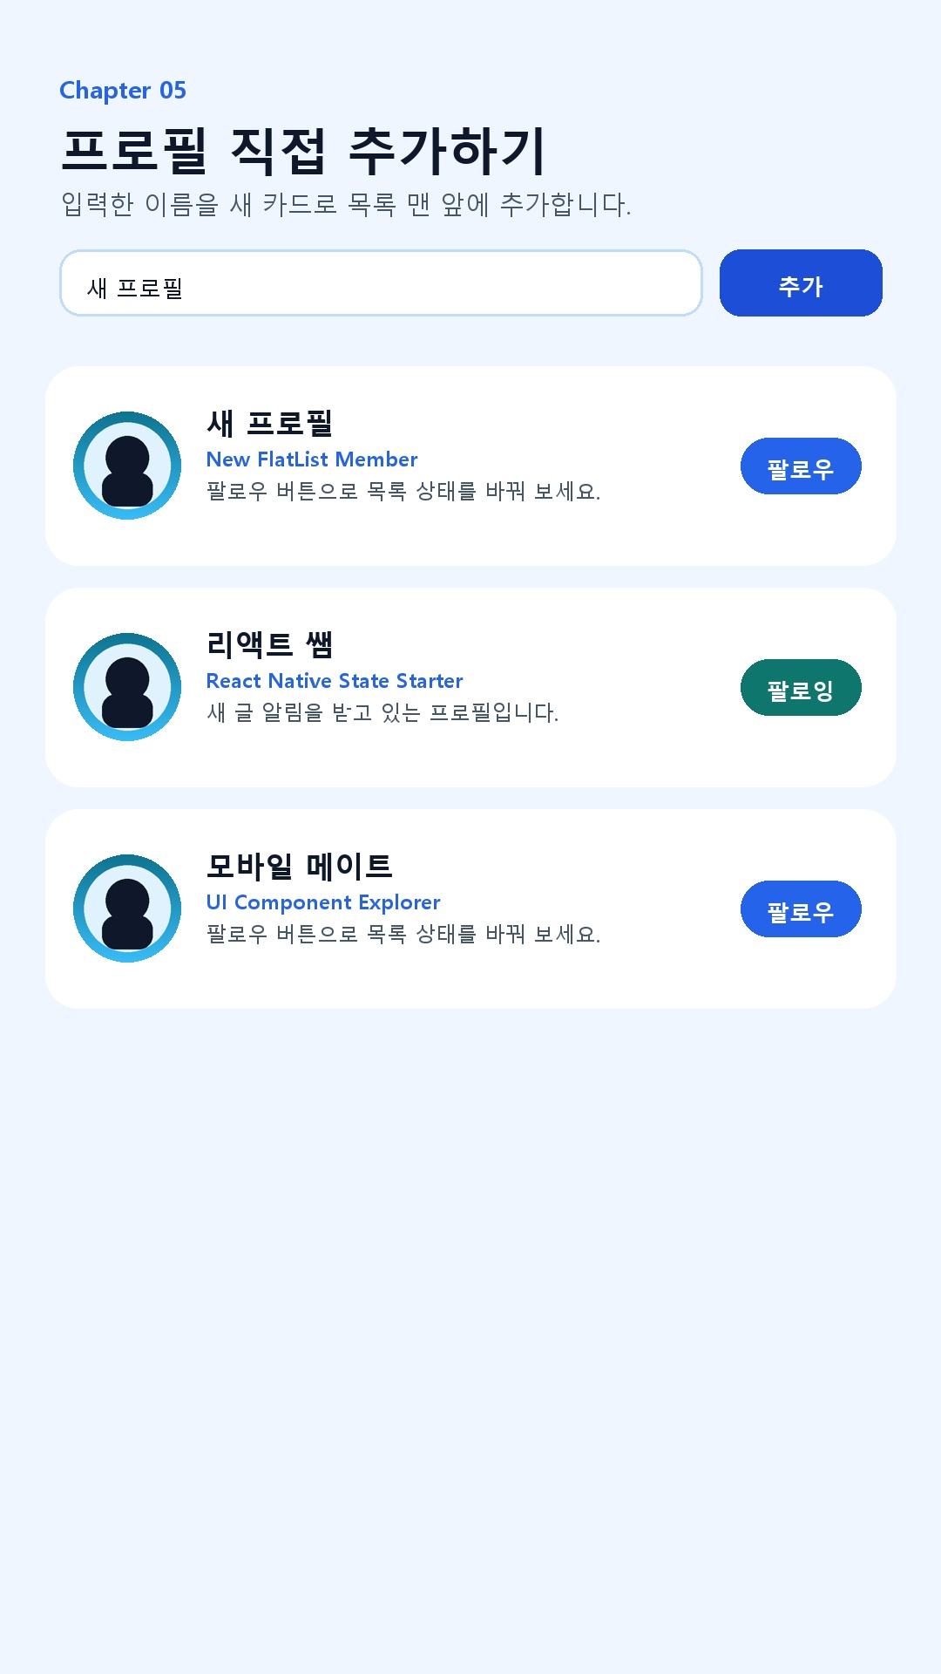
그림 5-1. 입력값으로 새 항목을 추가한 FlatList 화면

5.6 정리
이 장에서는 TextInput과 버튼을 이용해 FlatList 목록에 새 항목을 추가했다. 독자는 입력 상태, 배열 상태, 재렌더링이 어떻게 연결되는지 실제 동작으로 확인할 수 있다.
다음 장에서는 추가된 항목을 검색하거나 조건에 따라 걸러내는 방식으로 확장하면, 목록 데이터 다루기가 한층 더 실전적인 흐름으로 이어진다.
체크포인트 독자가 직접 확인해야 할 핵심은 이름을 입력한 뒤 추가 버튼을 눌렀을 때 새 카드가 목록 맨 앞에 생성되는지, 그리고 입력창이 다시 비워지는지 여부다.

